12/11/2025
Benjamin Cousin
Programmation orienté objet

Prosit n°2 : Fini les spaghettis !

Mots Clés :
- Chiffrement César
- Chiffrement XOR
- Accesseur
- Encapsulation
- Architecture
- Modéliser un programme
Données :
- Code source de la démo
- Vidéo demo
- Documentation
- Méthodes de chiffrement (César, XOR)
- Fichier texte (entrée/sortie)

Contexte :
On cherce à créer un programme qui chiffre et déchiffre un fichier texte.

Problématique :
Comment créer un programme qui chiffre ?

Livrable :
- Word explicatif
- Diagramme
- Code en C++
- Makefile
Généralisation :
Architecture logiciel
Contraintes :
- Méthodes de chiffrement
- Architecture

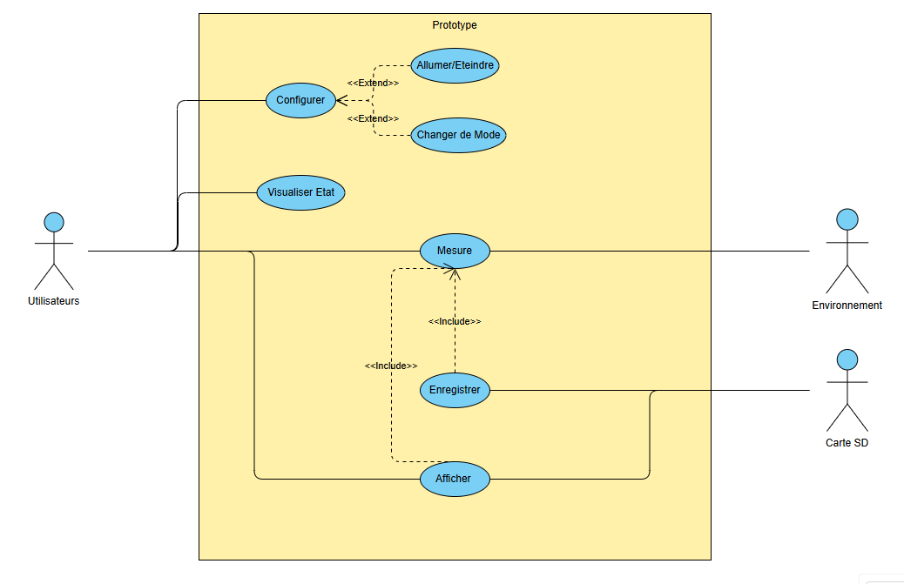
Parties Théoriques :

- UML : Unified Modeling Language est un langage de modélisation visuelle normalisé qui permet de représenter, concevoir et documenter les systèmes logiciels à l’aide de diagrammes.

- SysMl : Systems Modeling Language est un langage de modélisation basé sur UML, conçu pour représenter et analyser des systèmes complexes mêlant matériel, logiciel et processus.

- Diagramme de cas d’utilisation : Il décrit les interactions entre les acteurs et le système au travers de scénarios appelés cas d’utilisation. Il permet de représenter les besoins fonctionnels et de clarifier ce que le système doit accomplir.

- Diagramme de séquence : Il illustre l’enchaînement des échanges entre les différentes parties du système et les acteurs externes dans le temps. On y visualise l’ordre et le contenu des messages ou actions échangés pour réaliser un scénario.

- Diagramme d’activité : Il modélise le déroulement d’un processus ou d’un flux de travail en mettant en avant les actions, décisions et parallélismes. C’est un outil adapté pour représenter la logique des traitements et les conditions d’enchaînement.

- Diagramme de bloc : Il représente la structure statique d’un système en le décomposant en blocs (composants, sous-systèmes, modules). Chaque bloc peut montrer ses propriétés, fonctions et relations, facilitant ainsi la compréhension de l’architecture globale.

Parties Théoriques :
La programmation orientée objet (POO) constitue aujourd’hui l’un des paradigmes les plus utilisés en informatique. Elle se distingue du modèle procédural par une approche plus conceptuelle et modulaire de la conception logicielle. Dans ce cadre, le programme n’est plus envisagé comme une simple suite d’instructions, mais comme un ensemble d’objets interagissant entre eux.
Ce prosit vise à comprendre ce paradigme à travers la transformation d’un code procédural en langage C vers un code orienté objet en C++. Pour ce faire, il est essentiel de maîtriser un ensemble de notions fondamentales : le paradigme, la classe, l’objet, le compilateur, la notion d’opérande, ainsi que les mécanismes propres à la POO comme l’encapsulation, l’héritage et le polymorphisme.
La POO repose sur la notion d’objet et de classes. Un objet représente une entité tandis qu’une classe sert de modèle ou de plan de construction de ces objets. Ce paradigme favorise la réutilisabilité, la modularité et la maintenabilité du code. Il s’appuie sur trois principes fondamentaux :
- L’encapsulation : regrouper les données et les fonctions qui les manipulent au sein d’une même entité (la classe), tout en contrôlant l’accès à ces données.
- L’héritage : permettre à une classe de dériver d’une autre en reprenant ses attributs et méthodes pour les spécialiser.
- Le polymorphisme : autoriser l’utilisation d’une même méthode ou opération sur des objets de types différents, chaque objet réagissant selon sa propre implémentation.
Classe : Une classe est une structure de définitions qui regroupe des attributs (ou variables membres) et des méthodes (fonctions membres). Elle constitue un moule à partir duquel sont instanciés les objets.
Exemple : Une classe Segment pourrait contenir deux attributs représentant les points de départ et d’arrivée ainsi que des méthodes pour calculer la longueur et l’orientation du segment.

Partie pratique:

Diagramme de cas d’utilisation :

Objet : Un objet est une instance concrète d’une classe. Il possède un état (valeur de ses attributs) et un comportement (ses méthodes). Chaque objet est indépendant mais peut interagir avec d’autres objets au sein du programme.
Opérande : En programmation un opérande désigne la valeur ou la variable sur laquelle agit un opérateur. Par exemple, dans l’expression a + b, a et b sont des opérandes. Dans un contexte orienté objet, les opérateurs peuvent être surchargés pour s’appliquer à des objets complexes, ce qui permet de définir des comportements personnalisés (comme la somme de 2 vecteurs).
C procédural et C++ : Le langage C est un langage procédural, il repose sur l’exécution séquentielle de fonctions et sur la manipulation directe de données via des structures. Le langage C++ quant à lui étend le C en introduisant les concepts d’objets et de classes. Il permet ainsi d’organiser le code autour des entités manipulées plutôt que des actions à réaliser. Passer du C procédural au C++ orienté objet implique donc de repenser a structure du progamme selon les entités et leurs relations plutôt que selon les opérations.
Compilateur : Le compilateur traduit le code source écrit par le programmeur en langage machine exécutable. En programmation orienté objet, il analyse la structure des classes, la portée des membres, la hiérarchie d’héritage et la liaison dynamique des méthodes lors de l’exécution.
Classe statistique : Une classe statistique est un regroupement d’individus partageant des caractéristiques communes. Par analogie en POO, une classe regroupe des objets similaires ayant des attributs et comportements communs. Cette analogie permet de mieux comprendre la logique de classification et d’abstraction à la base du paradigme objet.
Diagramme de classe : Le diagramme de classes, issu du langage UML, est un outil de modélisation visuelle permettant de representer les classes, leurs attributs, leurs méthodes et leurs relations (association, héritage, composition).
Traduction du code procédural en objet : Cette étape consiste à repérer les structures de donnéees et les fonctions existante dans le code C, puis à les regroupe dans les classes C++.

Plan d’action :
- Diagrammes
- Regarder la vidéo + codes
- Faire le code
- Une classe par chiffrement
- Organiser
Piste de solution :
- Quels sont les modèles de conception
- Comprendre le chiffrement César/Xor
- Savoir lire/écrire fichier texte
- Etudiers les normes de la POO
- Comment restructurer l’architecture

Définition :

Chiffrement César : méthode de chiffrement par substitution qui consiste à décaler chaque lettre du message clair d’un nombre fixe dans l’alphabet. Par exemple, avec un décalage de 3, A devient D, B devient E, etc. C’est un algorithme simple mais facilement cassable.
Chiffrement XOR : méthode de chiffrement binaire qui applique l’opération logique XOR (OU exclusif) entre chaque caractère du message et une clé. La même clé sert à chiffrer et à déchiffrer, car appliquer XOR deux fois avec la même clé restaure le texte original.
Accesseur : méthode publique d’une classe qui permet d’accéder à une donnée membre privée.
- Un getter lit la valeur (getNom()),
- Un setter la modifie (setNom(valeur)).
Les accesseurs contrôlent et sécurisent l’accès aux attributs internes d’un objet.
Encapsulation : principe de la POO qui consiste à regrouper dans une même classe les données (attributs) et les fonctions qui les manipulent (méthodes), tout en cachant les détails internes.
Architecture d’un programme : organisation logique et structurelle du code qui définit comment les différentes parties d’un logiciel interagissent entre elles. Elle détermine la séparation des responsabilités (lecture, traitement, affichage, etc.), les dépendances entre modules, et les principes de conception (modularité, réutilisabilité, clarté, maintenance). Une bonne architecture rend un programme plus facile à comprendre, tester et faire évoluer.
Modéliser un programme : c’est représenter cette architecture avant d’écrire le code. On identifie les classes, leurs rôles, leurs relations (composition, héritage, dépendance) et les flux d’informations entre elles. Cette étape peut se faire sous forme de diagramme UML (classes, interactions, séquence).

Partie théorique :
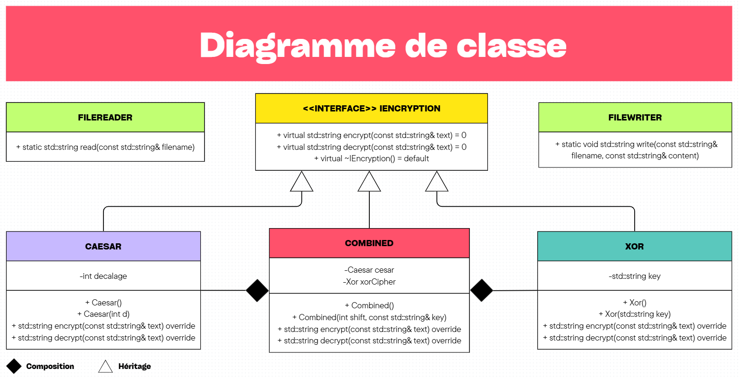
https://www.canva.com/design/DAG4b6myuME/MrjvYU9VMoimb2IMlmvbVQ/view?utm_content=DAG4b6myuME&utm_campaign=designshare&utm_medium=link2&utm_source=uniquelinks&utlId=h333f804c78

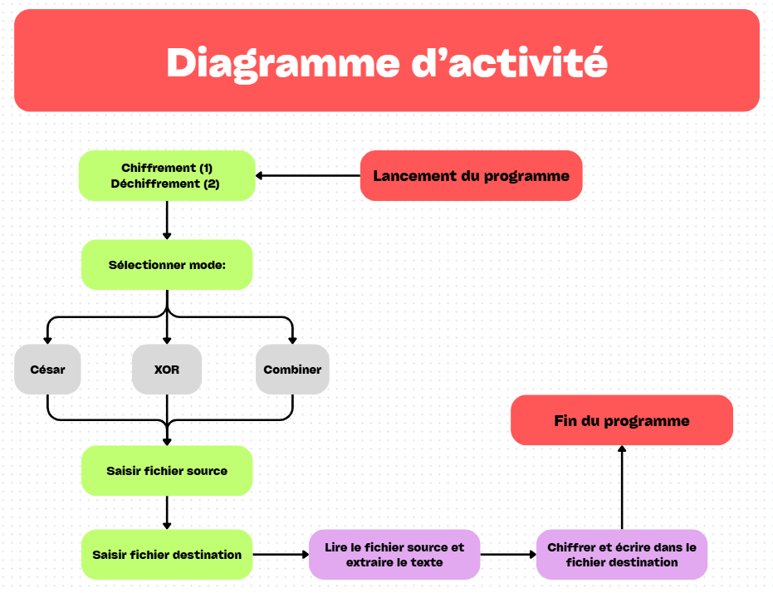

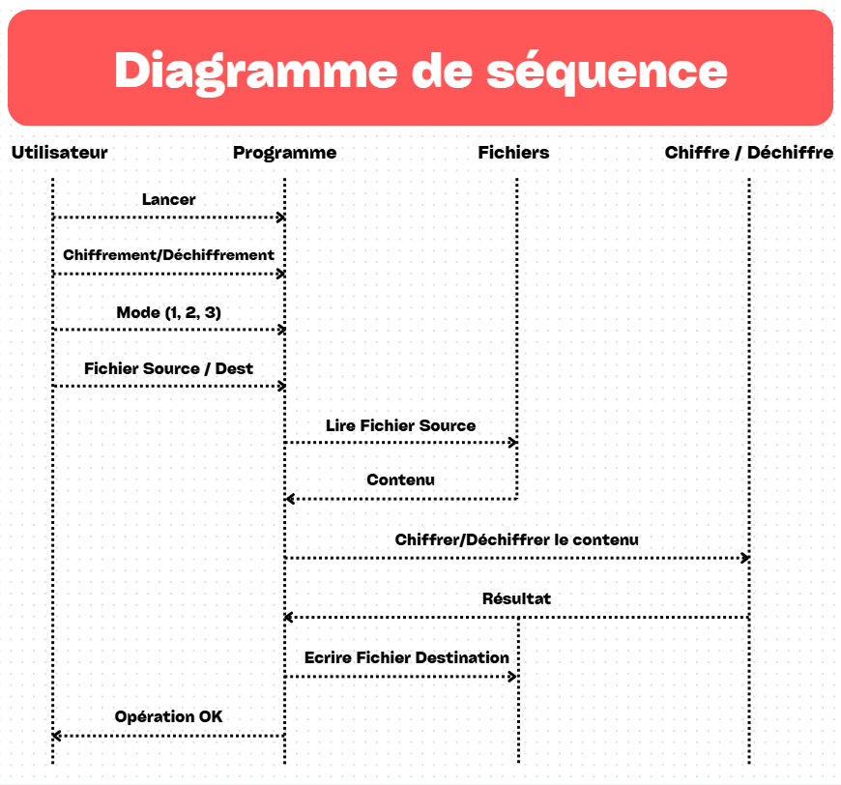

Le programme est divisé en plusieurs fichiers pour respecter le principe de modularité. J’ai choisi de diviser comme suit :
Main.cpp FileReader.h/cpp FileWriter.h/cpp
Iencryption.h Caesar.h/cpp Xor.h/cpp
Combined.h/cpp
Donc on va décortiquer fichier par fichier pour donner chaque fonctionnalités.

Le premier dans l’ordre d’exécution est FileReader, cette classe va uniquement servir à ouvrir le fichier et en extraire tout le contenu est le mettre dans une variable de type std::string .
Ensuite on à définit une interface appelé IEncryption, c’est une interface d’accés aux autres classes liés, on s’en sert pour standardiser l’utilisation. C’est une sorte de contrat qui garantit une interface uniforme entre les algorithmes liés (Caesar, Xor…) et le reste du programme.
On obtiens un résultat cohérent toujours du même type qui peut être réutiliser sous un même nom logique peut importe le codage implémenter. IEncryption déclare ce que toutes les implémentations doivent utiliser, c’est du polymorphisme dynamique : ca permet d’appeler la bonne implémentation concrète à l’exécution et d’obtenir un résultat standardiser pour l’écriture. (On répète beaucoup mais c’est pour bien assimiler car ce n’est pas facile)
Le polymorphisme dynamique permet :
- Réutilisabilité : un même code = plusieurs implémentations
- Extensibilité : ajouter un nouvel algo sans modifier quoi que ce soit
- Lisibilité : le code haut niveau manipule une interface unique.
Exemple : IEncryption.h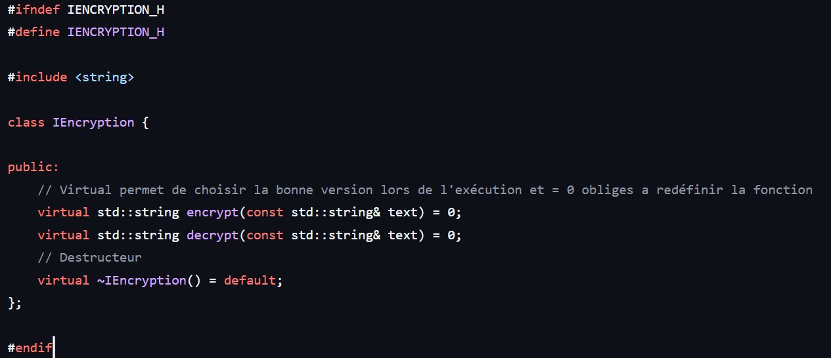
Voici la définition de notre interface.
On utilise ‘virtual’ pour rendre les fonctions dynamiquement liées, ce qui veut dire que la fonction est résolu à l’exécution et non pas lors de la compilation (ce qui provoquerait une erreur). Lors de l’appel de virtual le

compilateur génère un mécanisme de table virtuelle (vtable) et chaque objet déclaré depuis ce virtual garde une référence vers la table de ses fonctions virtuelle. Et à l’exécution lors de l’appel de l’objet le programme consulte cette table pour savoir quelle implémentation appeler. Pour résumer virtual n’appelle pas la version connue à la compilation mais choisis la bonne à l’éxécution.
Ensuite std::string nous permet de faire une chaine de caractère de type std qui permet plus de manipulation que directement sur un tableau char.
Ensuite viens le nom de la méthode (encrypt/decrypt) avec en paramètre une variable constante de type std ::string& afin de modifier directement la valeur par passage de référence au lieu de faire une copie de la valeur (perte de mémoire).
Et enfin pour finir on initialise à 0 avec = 0 afin d’obliger la redéfinition dans les sous classes.

Maintenant que l’on a l’interface on peut définir nos sous classes on va détailler uniquement la création de Caesar.h (exactement la même structure que toutes les sous classes).
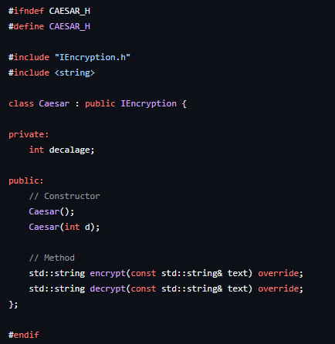

Alors cette fois ci on inclus notre interface IEncryption.h pour pouvoir définir notre encrypt et decrypt. On inclut aussi la bibliothèque string, même si elle est déjà inclus par IEncryption.h c’est une bonne habitude de toujours inclure les bibliothèques que l’on utilise dans notre fichier (question de visibilité et compilation). Lors de la déclaration de la classe Caesar on précise bien ‘public IEncryption’ cette appélation dis que notre classe est une sous classe de IEncryption et qu’elle va utiliser et redéfinir les méthodes de la classe mère.
Ensuite il s’agit d’un fonctionnement d’une classe basique, avec une partie ‘private’ on on définis notre décalage, c’est-à-dire le décalage qu’on veut entre le caractère ASCII de base et son suivant : decalage de 3 : A->D.
Dans la partie ‘public’ on définit nos constructeurs avec et sans paramètres et puis nos méthodes encrypt et decrypt qui sont déclaré normalement à l’exception qu’a la fin on écrit ‘override’ qui sert à préciser qu’on déclare pas une nouvelle méthodes mais qu’on re déclare les méthodes de la classe mère.
Maintenant on peut aller décrire nos méthode dans le Caesar.cpp.
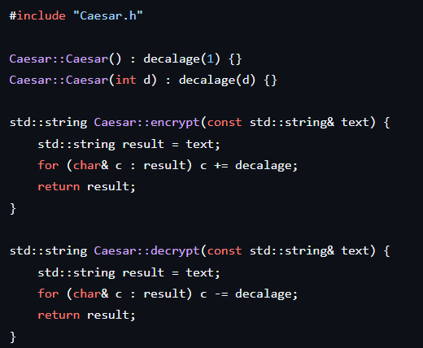

On commence simplement par appeler nos constructeur et les définir, on initialise le decalage à 1 sans paramètres ou au paramètre d.
Ensuite on appelle la fonction encrypt en précisant qu’elle vient bien de la classe Caesar (on renvoie bien un std::string), en paramètre on met une constante pour éviter de pouvoir changer le texte d’origine et occasionner des problèmes. On utilise une variable locale pour éviter de transformer notre paramètre d’origine, ensuite pour chaque caractère présent dans le text on ajoute a sa valeur ASCII le decalage et on renvoies la nouvelles chaine de caractère. C’est exactement le même principe pour decrypt mais on enlève le decalage au lieu d’ajouter.
Ensuite dans le main on appelle comme suit :
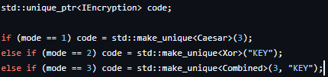

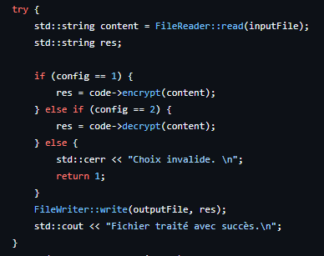

Donc on appelle nos méthode de base via le nom de la classe :: le nom de la méthode. Ex : FileReader::read(inputFile). Mais en revanche pour appeler nos sous classe on procède comme suit :

On définit un pointeur vers la classe abstraite IEncryption, ca permet de manipuler indifféremment un Caesar, XOR ou Combined. Le bon code (Caesar, XOR…) sera choisi à l’exécution via make_unique grace au polymorphisme dynamique (méthodes virtual). Le std ::unique est un pointeur intelligent il alloue l’objet dynamiquement via make_unique et le détruit automatiquement quand il sort de portée (évite tout risque de fuite de mémoire). Ensuite via notre pointeur code, une fois qu’il est alloué on peut appelé ses fonctions encrypt et decrypt et il saura grâce au make_unique de quel chiffrement il s’agit.

Conclusion
Pour conclure on a appris a structurer un code en POO et à utiliser ses outils comme l’encapsulation et le polymorphisme dyamique. On obtiens donc un code parfaitement réalisé publié sur le github a ce lien :
https://github.com/BenCsn-sudo/Projet-Chiffrement---POO

